教 案 設 計
壹、教案內容
一、教學者：東勢國小王瑞鋒老師
二、學習領域：數學學習領域
三、教學主題：周長和面積
四、教學目標：
  - 認識圖形的周長，並能計算圖形的周長。
  - 認識面積和周界的關係。
  - . 能用乘法算出用１平方公分正方形方瓦排成的正方形及長方形面積。
  - 能以１平方公分為單位累積的想法，用乘法算出長方形面積，並作長方形長邊、寬邊的命名。
  - 能引導求出正方形及長方形面積的公式。
  - 能以文字或符號簡單表徵長方形或正方形的面積
  - 、讓學生了解周長公式的由來，並進而利用公式計算矩形的周長。
  - 讓學生了解面積公式的由來，並進而利用公式計算矩形的面積。
  - 能尊重他人。
  - 應用長方形及正方形面積公式。計算由矩形所形成之複合形的面積。
  - 在學生參與過程中，學會學習和探究問題的方法。
五、設計理念：了解周長公式和面積公式的由來，讓學生在理解上能有更深的體會，加強對日常生活上的應用。
六、教學對象：國小四年級
- 能力指標：
  - N-2-9能在保留概念形成後，進行兩個同類量的間接比較（利用完整複製）及個別單位的比較（利用等量合成的複製）（量：長度、容量、重量、角度、面積、體積）
  - N-2-10能認識各種量的普遍單位，應用在生活中的實測和估測活動
  - N-2-12能知道同類量中二階單位之間的關係及使用二階單位做描述，並利用此關係作整數換算
  - N-2-13能以個別單位的方式（利用等物合成複製後）描述面積、體積，並能用乘法簡化長方形面積、長方體體積之點算
  - A-2-4能使用中文簡記式（簡字式）描述長方形、長方體之長度、面積、體積等幾何量
6.S-1-9 能辨認平面圖形的內部、外部及其輪廓線（周界）。
7. C-C-8 尊重他人解決數學問題的多元想法。

◎先備知識：
第六冊 單元二
    - 認識面積與保留概念
    - 以平方公分為單位進行面積的點數及大小比較
第七冊 單元二
- 認識 1 毫米及知道 1 公分是 10 毫米
- 以毫米為單位進行實測
- 毫米、公分和公尺間的化聚及加減乘除
◎未來發展：
第十冊 單元六
- 多邊形面積的推導與應用
2. 多邊形所形成之複合形的面積計算。
八、教學時間：4節（約160分鐘）
九、主題架構
十、教學流程：

教學活動
活動設計者 |  | 王瑞鋒 |  | 適用年級 |  | 四年級
教學單元 |  | 周長與面積 |  | 教學時間 |  | 4節
教學領域 |  | 數學領域 |  | 教材 |  | 自編
主題 |  | 周長和面積 |  | 子題 |  | 認識周長
教學目標 |  | 如上
先備知識 |  | 如上
能力指標 |  | 如上
教學資源 |  | 投影機、投影片、白板筆、色筆。
相關資料 |  | 南一版數學單元六周長與面積
能力指標 | 教學步驟策略說明 |  |  |  | 教學  時間 |  | 指導要點  注意事項
S-1-9  C-C-8  N-2-9  A-2-4  C-C-8  C-C-8  A-2-4  A-2-4  N-2-9  C-C-8  N-2-10  N-2-10  C-C-8  N-2-10  N-2-10  C-C-8  N-2-10  C-C-8  N-2-12  C-C-8  C-C-8  A-2-4  C-C-8  A-2-4  N-2-13  C-C-8  C-C-8  N-2-13 | ◎活動1：認識周長  引起動機：  教師以三個圖形「∟」「匚」「口」問學生  1.哪一個圖形可以分出裡面和外面？  2.可以完全包圍起來的這條線，要怎麼說？  發展活動：  ○認識周界的長度  請學生拿出色筆畫出下列各圖形的周界。  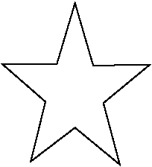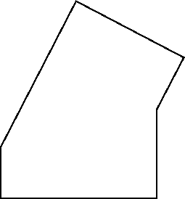  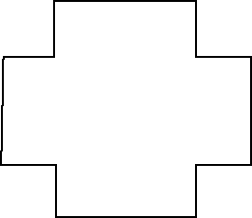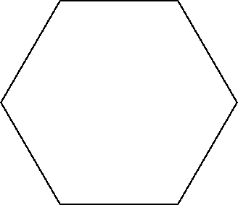  ○長方形的周長  王伯伯有一塊長方形果園，長35公尺、寬20公尺，長方形果園的周長有多長？說說看，你是怎麼知道的？  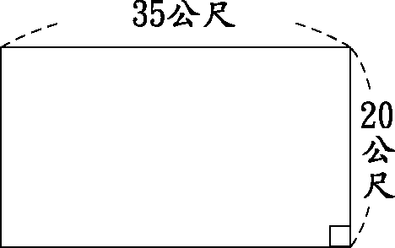  ○正方形的周長  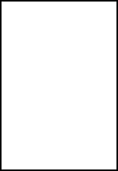  1張每邊長15公分的正方形色紙，周長是幾公分？說說看，你是怎麼知道的？  綜合活動  課後小結  長方形：(2x長)+(2x寬)=周長  或(長+寬) x2=周長。  正方形：邊長x4=周長。  ◎活動2：長方形與正方形的面積公式  引起動機：  教師拿出兩張白紙請學生比較大小。  【學生說明如何比較這兩紙的大小】  發展活動：  ○認識1平方公分  這裡有1張透明方格板，叫作平方公分板，板上每1格的邊長都是1公分，1格的面積是1平方公分。  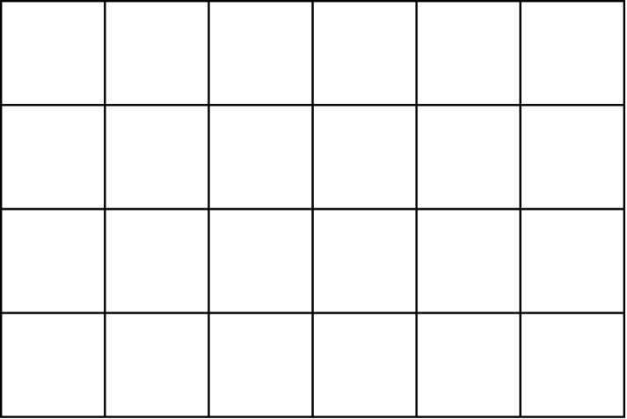  1張墊板的面積有多少平方公分？  說說看，你是怎麼知道的？  ○認識1平方公尺：  有一正方形，其邊長為 1 公尺，此正方形的的面積為1平方公尺。  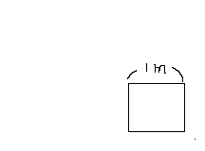  教室後面的公佈欄的面積有多少平方公尺？說說看，你是怎麼知道的？  ○平方公分和平方公尺的關係：  推導1平方公尺＝1公尺 × 1公尺＝100公分 × 100公分 ＝ 10000平方公分  ○平方公分和平方公尺的換算  3平方公尺是多少平方公分？  80000平方公分是多少平方公尺？  ○長方形面積公式的推導  長方形計分板的長是6公分、寬是4公分，面積是多少平方公分？說說看，你是怎麼知道的？  ○正方形面積公式的推導  正方形計分板的一邊是4公分，面積是多少平方公分？說說看，你是怎麼知道的？  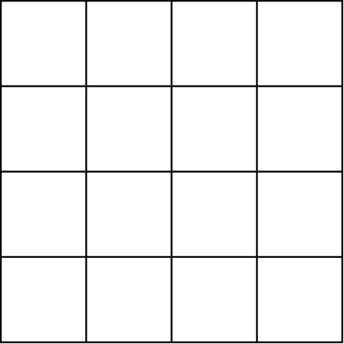  ○面積的公式  長方形沙坑，長5公尺、寬4公尺，面積是多少平方公尺？用有乘號的算式把做法記下來。  有一正方形的停車場，其邊長為10公尺，面積是多少平方公尺？用有乘號的算式把做法記下來。  ◎活動3：面積公式的應用  引起動機：  長方形：(2x長)+(2x寬)=周長，或(2x長)+(2x寬)=周長。  正方形：邊長x4=周長。  長方形面積＝長×寬  正方形面積＝邊長×邊長  發展活動：  下面圖形的面積與周長各為多少？  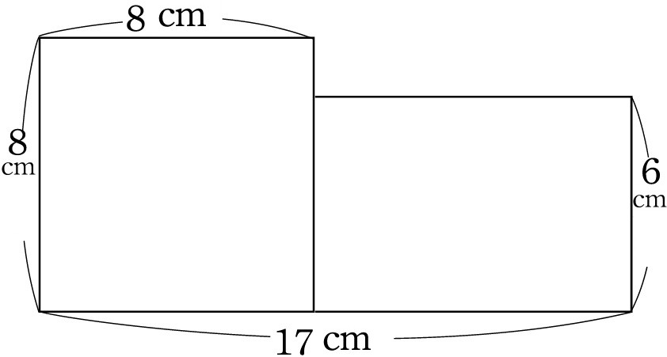  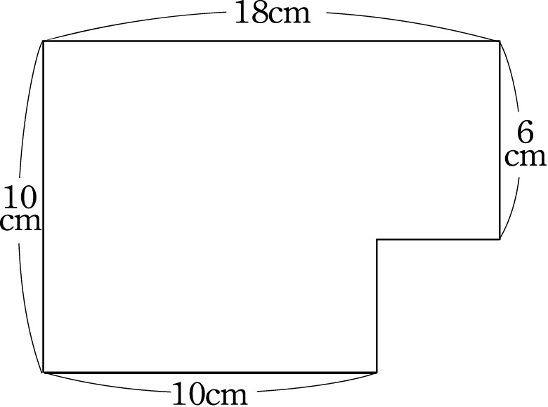  綜何活動：  學習單 |  |  |  | 5  10  10  10  5  5  4  6  4  6  5  5  10  10  5  5  10  30  15 |  | 使學生了解周界的定義，周界的長度稱為周長。  指導學生了解哪些圖形有周界、周界的範圍。  教導學生推導出矩形周長的公式(長+寬) x2=周長，或(2x長)+(2x寬)=周長  教導學生推導出正方形周長的公式邊長x4=周長。  面積乃指面的大小，是一個封閉範圍內平面的大小，是有周界的、有範圍的。  讓學生了解 1 平方公分的實際大小  實測  讓學生了解 1 平方公尺的實際大小  實測  藉由推導而了解平方公分和平方公尺的關係  面積單位的化聚  經由討論後而推導出「長方形面積＝長×寬」  經由討論後而推導出「正方形面積＝邊長×邊長」  利用公式做長方形與正方形的面積計算。  導出公式後便開始進行一連串的周長、面積公式應用。
相關資源教具
相關網站

